育脳寺子屋本部・ＭＡＣ 算数＆ソロバン・書写・英語・国語
２０１５．５．１
ゆうメール
ＭＡＣＮＥＷＳ
〒６１６－８１５６ 京都市右京区太秦西野町２０
ＴＥＬ ０７５－８７１－０３７４． ＦＡＸ ０７５－８８２－３７７７
Ｅメ－ル mac.terakoya @ gmail.com
ＵＲＬ http://www.mac‐terakoya.com
（お子さんが大人になったとき、社会で活躍できるヒントがいっぱい）
出来ました！
育脳トライアルと連動した算数の文章題・図形問題が！！
１日1ページを宿題にしているソロバンとコラボした『育脳計算ワーク』は、大変好評で、子ども達の算数好きを助長しているようですが、毎月感想文を書いて頂いているので『育脳トライアル』の問題にも算数好きにする要素が多く含まれているのはご存じのことと思います。

『育脳トライアル』は、学習教科とは違う切り込みで問題が構成されているのですが、この問題を解くことにより、実は学習教科の基礎・基本や考え方を学習しているのです。
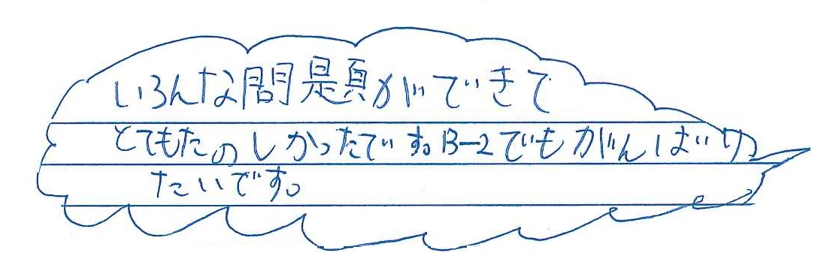
生徒は、

のように書いていますが・・・・・

ところが、学年が上がってきますと、計算は得意だけれども、どうも文章題や図形問題がと言う生徒が増えてきます。

そこで、『育脳トライアル』にも文章題や図形問題の導入問題が多々ありますが、更に理解度を高めるために、『育脳トライアル』と連動させた文章題・図形問題や、また次ページに記載しているように、多くの生徒が苦手とする問題を作成しました。
－１－
今回作成した分野は
小4では ・ 角とその大きさ
・ 1億を超える数
（ソロバンを使って分かりやすく指導）
・ 面 積
・ 垂直・平行・四角形
・ 直方体と立方体

小5では ・ 体 積
・ 合同な図形
・ 面積（三角形・四角形）
・ 平 均
・ 単位量あたり
・ 割 合
・ 円と正多角形（円周・直径）
・ 角柱と円柱

小6では ・ 対称な図形
・ 図形の拡大と縮小
・ 速 さ
・ 円の面積
・ 立体の体積
上記の多くの問題は、『育脳トライアル』の問題を導入問題として使っており、楽しく、分
かりやすく取り組めるように工夫しています。（別紙参照）

ＭＡＣの育脳教材は、長年子ども達と向かい合い、こんな事も分からない、あんな事も分からない、それならば、と作った楽しく取り組めることを主眼とした子供たち主体のオリジナル教材なのです。

ＭＡＣのカリキュラムには意味があります。

低学年の子に立体パズルや育脳積み木を取り組ませているのは、音感教育と同様に、この時期にしか空間認知能力を育むのが難しいから（図形の苦手な子は、空間認知能力が不足しています）なのです。
小学部では、近隣他塾のほとんどが採用している教科書準拠の教材を使用していません。
しかしながら、育脳教材をベースにして「考える力」や「創造力」「応用力」を育んでいます。
－２－
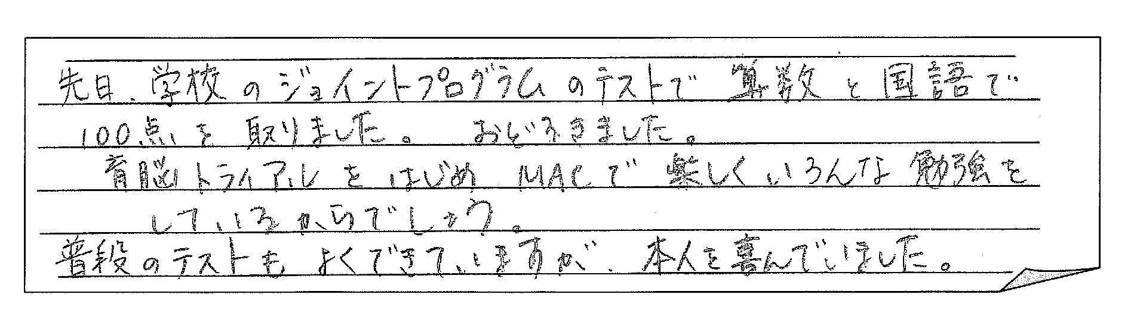
その結果が、下記のように出ています。

ところが、ほとんど塾は、このことに気づいていません。
教科書準拠でなければならないと考えているのです。
だから、授業時間もＭＡＣでは小１でも９０分取り組んでいるのに、４０分しか持たないのです。
同じような問題をやり、それで結果が出ていても、それだけです。
「考える力」も、「応用力」も育っていません。

また、「育脳ワーク」では、答えがない問題や、多種多様な答えの出る問題もあり、答えが一つと言う学校教育の欠陥を補てんしています。

これは、社会では答えが一つと言う問題がないことに対応したものです。

このような問題を解くことによって、より柔軟な発想、考え方を獲得することが出来ると考えています。
文章題が苦手な子は、国語が苦手！！
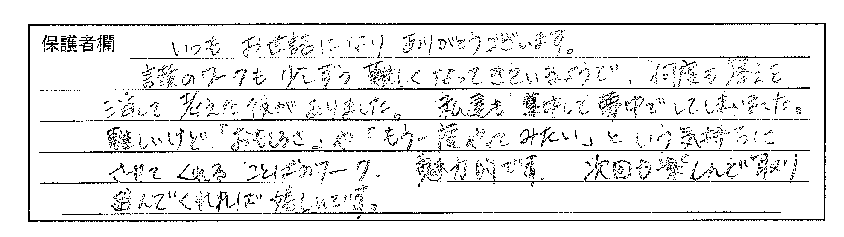
この頃の子に不足している語彙力に対応したものが、『育脳ことばのワーク』です。

この『育脳ことばのワーク』小３より取り組んでいます。

『育脳トライアル』にも、国語分野の問題を多く取り入れていますが、実は算数より国語の苦手な子の方が多いのです。
－３－
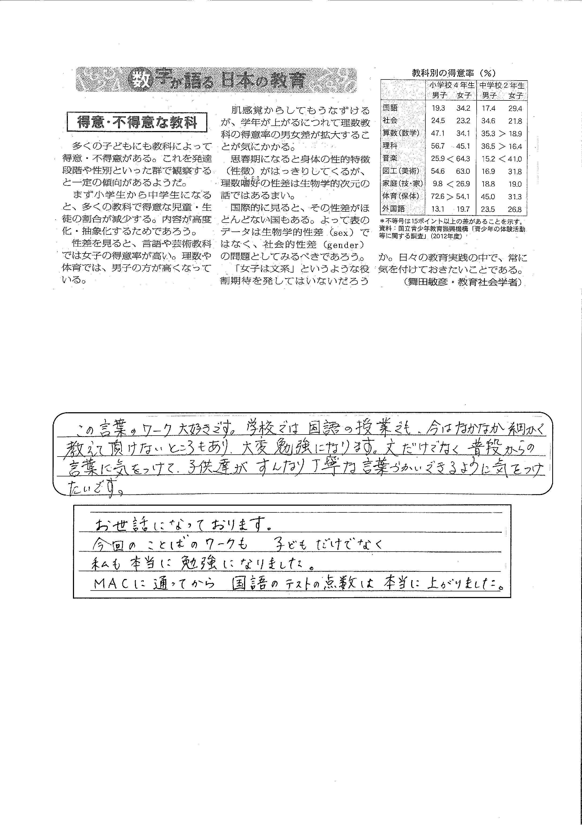

今、英語・英語と国も英語に目を向けていますが、英語が苦手な子は押しなべて国語が苦手です。まずは、国語力アップなのでは・・・・・

『育脳ことばのワーク』には、次のような感想も

日々子供たちと向き合っていて、一番大切なのは取り組む姿勢だと痛感しています。

「分からない」「出来ない」と言う子の多いこと。
否定的な言葉は、思考力を奪ってしまいます。

「分からないという言葉を使わない！ 出来ないという言葉を使わない！ 自分の言っているその言葉で、頭は考えることを止めてしまうよ」
と、言っているのですが・・・
－４－
経営書には
＋の事柄と－の事柄があると、多くの人は－の事柄に気持ちを奪われる。「失敗したら困るな、失敗したくないな」と考える。ところが「失敗したくない」
と、考えて行動すると、「失敗すること」が目的になるため本当に失敗する。
＋と－があれば、－は目をつむって捨てる。
「どうやったらできるか」と＋に考える。
と書かれています。
学習でも、同じことが言えます。
「どのように取り組めば、分かるのか」を、習慣づけることです。

そして、現代で子供たちに最も教えなくなったのが「勇気の大切さ」ではないでしょうか？

いじめや嫌がらせ、あるいは万引きなども、単独で行うことはまれで、多くの場合複数によるものです。
先日も埼玉県の私立高校のサッカー部員２２人が、試合で韓国を訪れた際、ソウルのショッピングモールで集団万引きしたとの報道がありましたが、悪いことであることは分かっていたはずなのに、誰ひとりその行為を諫める勇気を持ち合わせるものがいなかったからに他なりません。
悪いと分かっていたけど、やめる勇気や止める勇気がなかった、目先にある仲間達からの「咎め」を避けるためにそのままの行為を続けてしまったということでしょう。

小さい時から「勇気の大切さ」を教えないことが、本当の意味での保身になっていないのに、目先の保身を選ばせたのです。

今の教育に大きく欠けているものではないでしょうか？
そして、「感謝の心」も。

ご家庭で子ども達は、「ありがとう」と言う言葉をよく言っているでしょうか？
もし、言っていないようでしたら、いろんなことをしてもらっても当たり前と思っているのでは？
このような場合は、対人関係に問題の出てくることが多々あります。
「・・・・してくれない」という発想に陥りやすいからです。
－５－
世の中が年々ギスギスしたものになっているのは、ここに原因があるのかもしれません。

子どもだけでなく大人も、不安・心配事があると聞いてくれとばかりに言ってくるけれども、良い結果が出ればそれまでで、その相手に対して感謝の言葉も無い、そんな人が増えています。

今年の中３生、全員第一志望の高校に合格しましたが、彼らは、お父さんやお母さんや周りの人に感謝の気持ちを口にしたでしょうか？
勿論、合格したのは彼らが努力した結果なのですが、周りの人のフォローがあったからこそ良い結果に結び付いたということを分かっていればいいのですが・・・

「感謝」の心は、自然に生まれてくるのを待つのではなく、意識して育てていかなければ育たないものです。

例えば、子どもが手伝いをしてくれた時に、「ありがとう、助かった！」というように。このように「ありがとう」という言葉が飛び交っていると、子どもも自然に「ありがとう」と言うようになります。

それでは、「ありがとう」の反対語は何？
「ありがとう」の語源は『有り難い』。つまり、『ある』ということが『難しい』と言うことです。『あるということがなかなかないことなのに、ある。それは幸せなこと、だから、ありがとう』
『ありがとう』の反対は、『当たり前』なのです。

親が食事を作ってくれる、自分が困っている時に誰かが助けてくれる。でも「当たり前」と思っていたら「ありがとう」の言葉は出てきません。
世界を見回せば、毎日３度のご飯が食べられることや、爆弾が落ちてこないことだって、決して当たり前ではないのです。

ＭＡＣも、中３生は９月に入ってからは、通常授業以外に土曜日の午前中に夏期講習でやり残したところの補習をして、全面的にバックアップしてきました（１週６日授業に・・・大手塾であれば追加料金発生）が、これも当たり前？ ではないですよね。

近視眼的に物事を見るのではなく、物事を広く深く見る目を養うことによってこそ、感謝の心は生まれてくることに留意したいものです。
何はともあれ、
「ありがとう」「おかげさまで」という言葉が死語にならないように心したいものです。
－６－

